关于西安市发展和改革委员会2023年度市级救灾物资采购项目的中标公告
一、项目编号：XCZX2023-0127
核准编号：ZCBN-西安市-2023-02766
二、项目名称：西安市发展和改革委员会2023年度市级救灾物资采购
三、中标信息
第一标段
1供应商名称：陕西百年新业纺织品有限公司
2供应商地址：陕西省西咸新区泾河新城永乐镇泾永路工业密集区
3中标金额：1650.00元/顶（单价，最终结算不超过本标段采购预算）
4联系人：王振华
5联系电话：17791871876
第二标段
1供应商名称：陕西登望实业有限公司
2供应商地址：西安市未央区未央路102号附2号2栋1单元18层4号
3中标金额：2235.00元/顶（单价，最终结算不超过本标段采购预算）
4联系人：程景刚
5联系电话：029-81711055
第三标段
1供应商名称：陕西路安特实业有限公司
2供应商地址：西安市灞桥区纺织工业园霸柳二路63号
3中标金额：120.00元/件（单价，最终结算不超过本标段采购预算）
4联系人：王芳
5联系电话：15114985092
四、主要标的信息
货物类
名称：第一标段：救灾专用12㎡单帐篷；第二标段：救灾专用12㎡棉帐篷；第三标段：棉大衣
品牌：第一标段：威琦尔；第二标段：鑫宏威；第三标段：路雅特
规格型号：详见招标文件
数量：采用固定单价形式，在预算资金范围内足额采购
- 评审专家名单：刘艳君、尚海峰、张敏歌、段朝霞、何碧霞
六、公告期限：自本公告发布之日起1个工作日。
七、其他补充事宜
1、本项目为专门面向中小企业采购项目，中标供应商性质详见附图。
2、请中标供应商于本项目公告期届满之日起，在西安市公共资源交易中心网站——企业端下载该项目电子版中标通知书，同时须前往西安市公共资源交易中心八楼提交纸质投标文件一正两副，内容与电子投标文件完全一致。
八、凡对本次公告内容提出询问，请按以下方式联系。

1.采购人信息
名 称：西安市发展和改革委员会
地 址：西安市未央区凤城八路109号2号楼
联系方式：029-86788239

2.项目联系方式
项目联系人：梁勇强
地 址：西安市未央区文景北路16号白桦林国际B座
电 话：029-86510029 86510365转分机80808

九、附图
1、
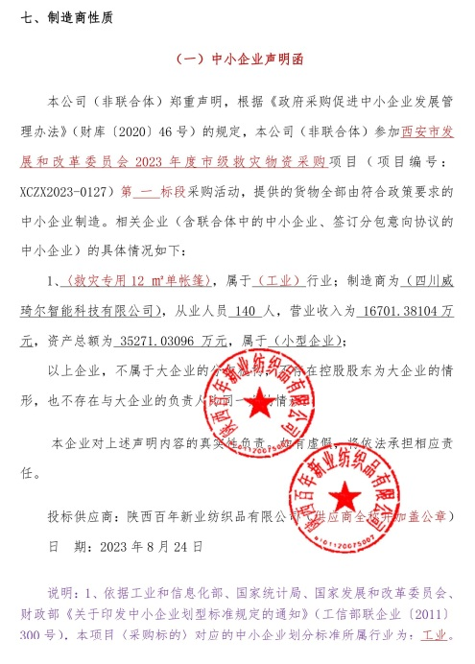

2、
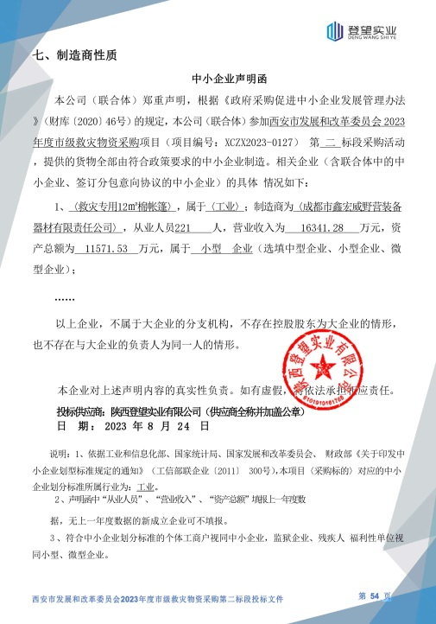

3、
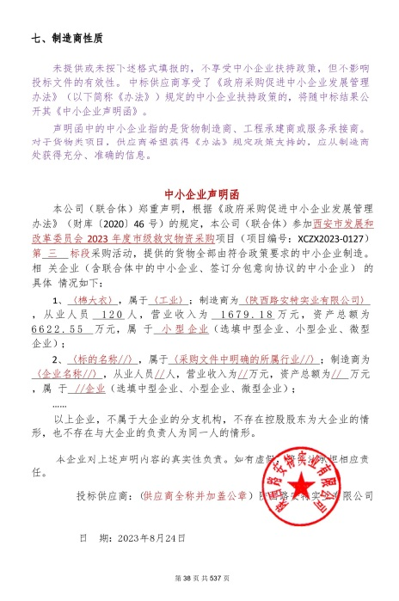

西安市市级单位政府采购中心
2023年8月30日

